**Аналитическая справка по профориентации**

***«Будущее железной дороги в руках молодых»***

Выбор профессии — один из главных жизненных выборов, совершаемых человеком в юном возрасте, так как, выбирая профессию, он выбирает и образ жизни.

Железная дорога представляет собой мощный транспортный комплекс с большим техническим и интеллектуальным потенциалом, обеспечивает транспортно-экономические связи индустриальных районов России. Безусловно, важнейшим местом в нашем городе был и остаётся вокзал "Сухиничи-Главные", т.к. железная дорога является здесь одним из основных работодателей. Находится он на линии "Москва-Брянск-Киев". В Сухиничах она пересекается с исторической широтной магистралью "Смоленск-Раненбург", а также отсюда уходит ветка на Рославль. Все пять направлений так или иначе действуют, но главной, конечно, является киевская магистраль. Железная дорога – это живой организм со своим биоритмом, законами и правилами, и для того, чтобы он функционировал без сбоев, требуется целая команда профессионалов. Кто же они?

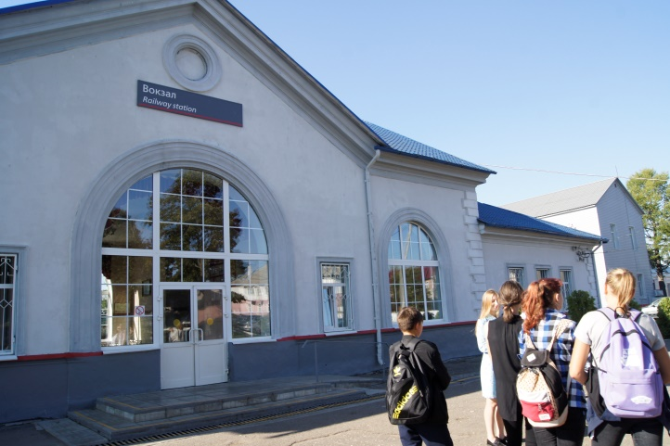 20 сентября девятиклассников МКОУ «Средняя школа №2» пригласили на интересную профориентационную экскурсию на железнодорожную станцию Сухиничи-Главные, организованную заместителем директора по воспитательной работе Тимошиной Е.В. МКОУ «Средняя школа №4» совместно с работниками станции Сухиничи-Главные.

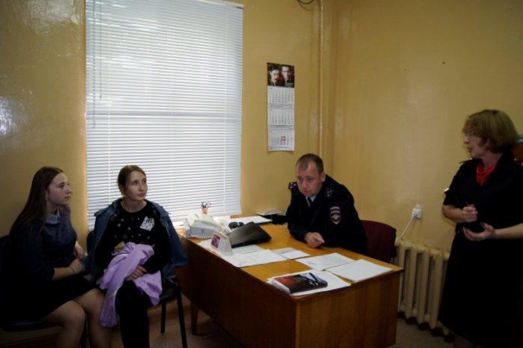На станции нас ожидали волонтёры средней школы №4 Байтрукевич Елизавета, Кононова Лина, Козявина Наталья, которые рады были видеть нас у себя в микрорайоне станции Сухиничи –Главные. Волонтёры пригласили нас пройти на железнодорожный вокзал, где рассказали о важности железнодорожной дороги и самое главное о том какие магистрали связывает наша станция Сухиничи – Главные. И вот экскурсия началась.

Первым нашим пунктом на станции стал Линейный отдел полиции. О работе отдела ребятам рассказал Рулёв Максим Александрович заместитель начальника линейного отдела полиции на железнодорожной станции Сухиничи и майор полиции Филюкова Лилиана Анатольевна старший инспектор ПДН. Сотрудники транспортной полиции призваны выполнять сложную миссию – обеспечивать безопасность граждан и охранять правопорядок на железнодорожных магистралях страны. В зону оперативного обслуживания входит 375 км железнодорожных путей. Подразделение отвечает за охрану общественного порядка и безопасность людей, защиту жизни, здоровья прав и свобод граждан. Это очень сложная и ответственная работа.

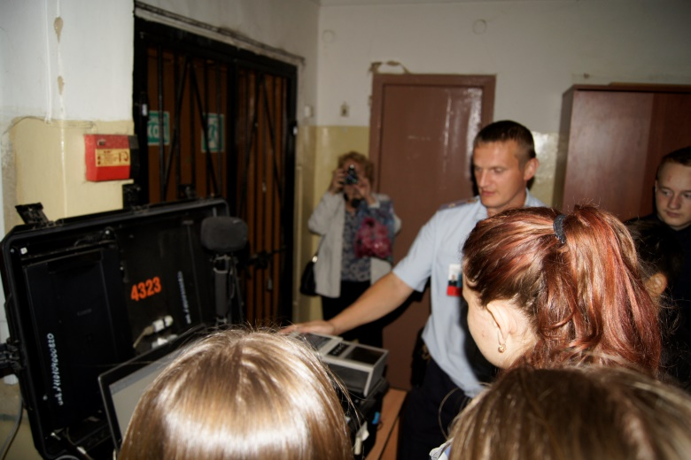 В ходе беседы ребята задавали вопросы о работе отдела полиции и, конечно же, их интересовал вопрос, куда нужно поступать и где учиться, чтобы работать в отделе линейной полиции. К кандидатам на работу предъявляются высокие требования. Офицерская должность предполагает высшее юридическое образование. Кроме того, отличное здоровье и физическую подготовку. Приходят на работу в Линейный отдел полиции и ребята, которые отслужили армию, они работают и паралле льно учатся.

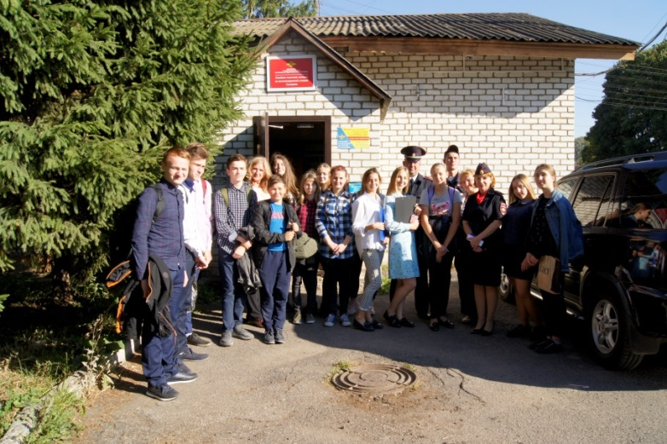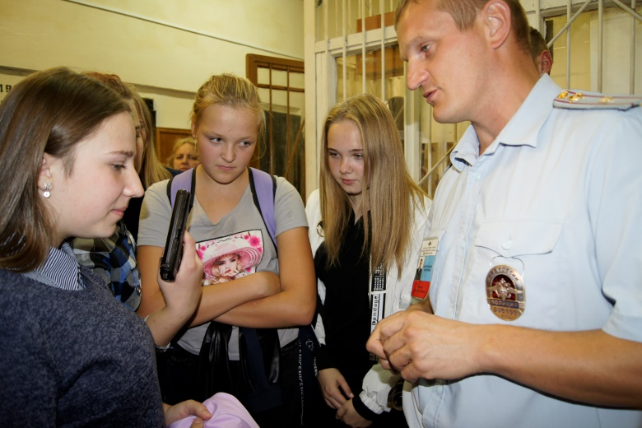Командир патрульно – постовой службы Котенков Александр Николаевич рассказал о деятельности патрульно-постовой службы. Показал ребятам, каким оружием могут пользоваться полицейские, где и как содержаться задержанные. Наших ребят особенно заинтересовал дактилоскопический сканер идентификации личности по результатам проверки отпечатков пальцев. Вопросы сыпались от ребят со всех сторон, их интересовало буквально всё. Получив ответы на волнующие ребят вопросы, а, также, не забыв, сделав общее фото на память, мы отправились дальше.

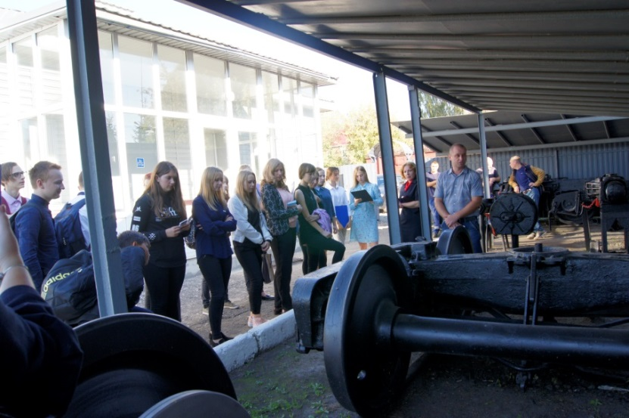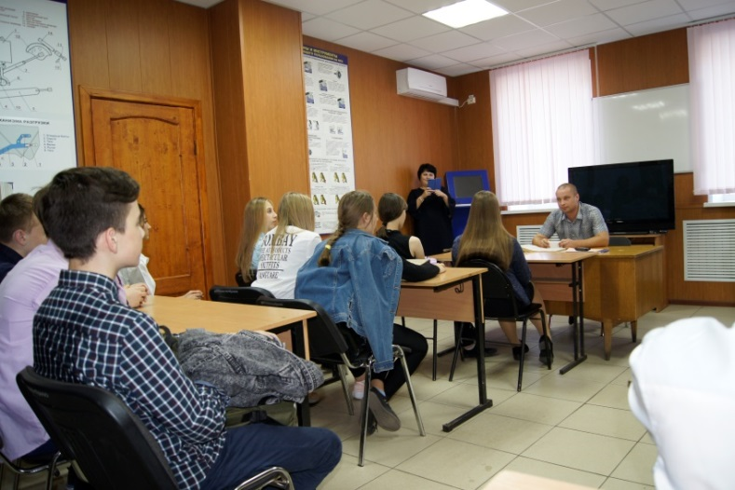Вторым пунктом на станции стал Пункт технического осмотра. О работе ПТО и профессиях, которые нужны ребятам, рассказал Мишаков Алексей Юрьевич – исполняющий обязанности, мастера участка производственного пункта опробования тормозов ст. Сухиничи – Главные. Для технического обслуживания грузовых, пассажирских вагонов на сортировочных и участковых станциях предусматриваются Пункты технического обслуживания (ПТО), на которых производят осмотр и техническое обслуживание вагонов на предмет безопасной перевозки вагонов и грузов. На пункте нас провели в учебную комнату. Алексей Юрьевич рассказал ребятам о работе Пункта технического обслуживания, об учебных заведениях, в которых они могут получить соответствующие специальности. Напомнил ребятам, что они могут обращаться к ним за целевыми направлениями.

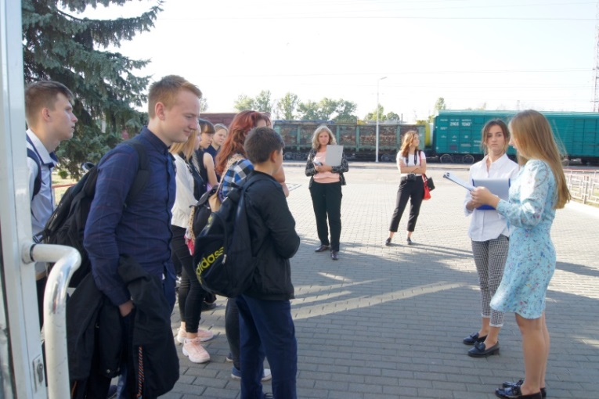 После посещения пункта ПТО мы дружной командой отправились к стации вокзала. Железная дорога – это очень опасный участок, при высокой интенсивности и повышенных скоростях поездов, при условиях большого объема перевозок железная дорога создает определенную опасность для людей, которые проживают вблизи нее или пользуются ее услугами. Недаром стальные магистрали называют зоной повышенной опасности из-за нарушения «Правил поведения граждан на железнодорожном транспорте».

Однако правила не только нужно хорошо знать, но и четко понимать их значение, ясно представлять, к чему может привести их нарушение. В этом нам помогли разобраться волонтёры Лиза и Лина. Они более подробно познакомили  **с** правилами поведения на железной дороге, рассказали как нужно вести себя на железной дороги, какие опасности могут нас ожидать.

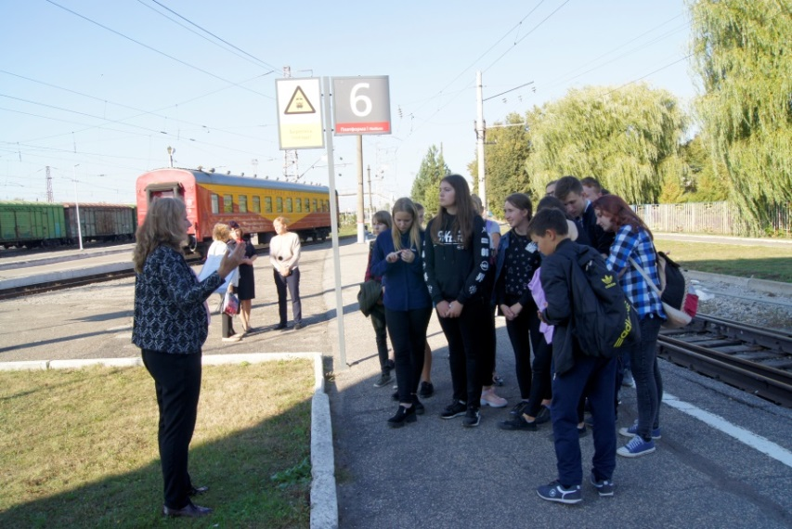На этом познавательная и в то же время увлекательная экскурсия не была закончена, мы пустились в путь дальше. Следующий пункт нашей экскурсии Брянская дистанция пути ПЧ-51 .Специалист по охране труда Каплина Ольга Рашитовна очень подробно, доступно рассказала о работе  линейного подразделения Московской дирекции инфраструктуры, осуществляющего контроль над техническим состоянием пути. ПЧ 51 является звеном железной дороги, основной задачей которого является обеспечить безопасность и непрерывность движения поездов, в обязанности также входит содержание пешеходных переходов в удовлетворительном состоянии, контроль над наличием знаков безопасности. Правила безопасности на железной дороге не только должны соблюдают мы пассажиры, но работники железнодорожного транспорта.

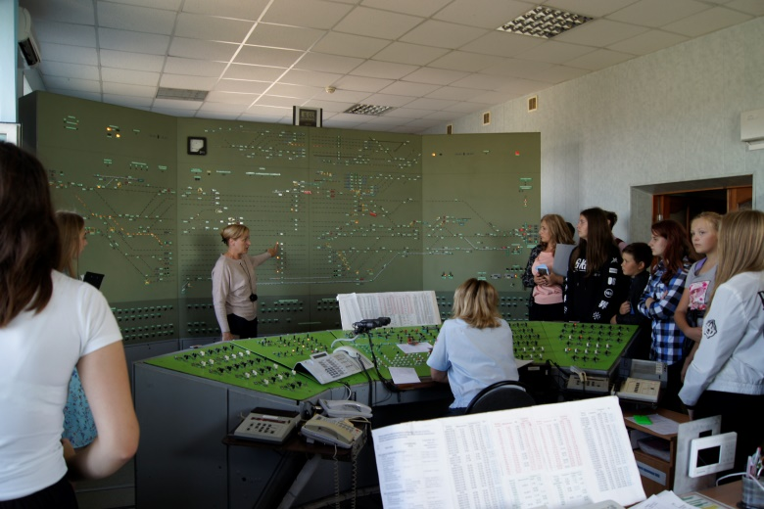И вот мы на последнем пункте нашего путешествия - Брянская дистанция пути «ПЧ». Заместитель начальника станции Заберускина Светлана Олеговна рассказала нам о том, чтобы работа на железной дороге, это результат слаженной работы нескольких предприятий. Она пригласила нас в здание поста ЭЦ. Мы поднялись на третий этаж. Здесь ребята увидели огромный пульт-табло, на котором схематично отображена вся станция, и пульт-манипулятор, с которого и происходит, собственно, управление станцией. Познакомились с работой дежурного по станции, которая проста только внешне. На самом деле она требует соответствующих знаний, концентрации внимания, сосредоточенности и огромной ответственности. Дежурный по станции в свою смену единолично руководит всей работой: это он открывает светофоры, он дает указания работникам станции, разрешает или запрещает производство каких-либо работ на станции. Два этажа под нами – это аппаратура управления, которую обслуживают работники СЦБ (службы сигнализации и связи).

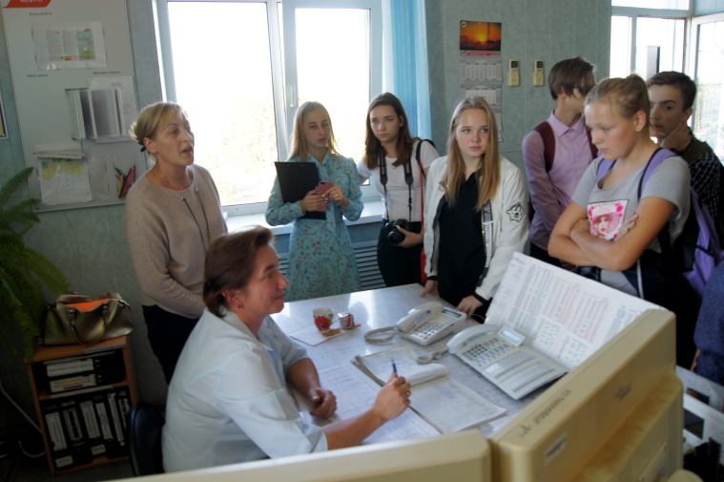Железнодорожная станция Сухиничи-Главные является станцией 2 класса с довольно большим объемом работы, и поэтому в смене работаю два дежурных по станции. Один из них работает непосредственно за пульт -манипулятором, осуществляет управление работой станции, второй дежурный по станции планирует работу: ведет переговоры с дежурными по соседним станциям, с диспетчерами, сообщает своему коллеге о подходе поездов, вводит информацию в автоматизированные системы.

Работа дежурного по станции ребятам показалась очень сложной, поэтому их интересовало буквально все. Сколько часов приходиться работать за пультом? А почему снята трубка телефона? Слышен ли разговор дежурного на стации?... На все волнующий их вопросы, они получили подробные ответы. На этом наша интересная, увлекательно-познавательная экскурсия подошла к концу. Ребятам еще раз напомнили о безопасности, раздали буклеты по правилам безопасности на железной дороге.



